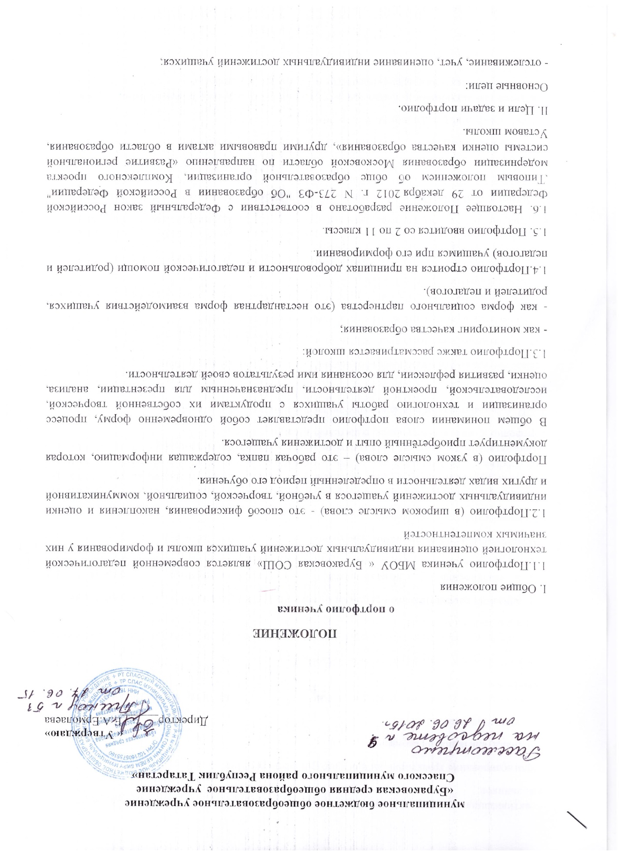

- активизация их разноплановой деятельности, повышение образовательной активности школьников;
- прогнозирование траектории личностного развития ребёнка;
- индивидуализация образования.
- Основные задачи:
- формирование умения учиться: ставить цели, планировать и организовывать свою деятельность;
- формирование и поддержка учебной мотивации школьников;
- расширение возможностей самообучения, самоорганизации, самооценки, саморазвития подрастающего поколения;
- организация воспитательного процесса с учетом личных стремлений и достижений учащихся;
- расширение возможностей контрольно-оценочных средств в образовании, введение альтернативных форм оценивания;
- развитие навыков рефлексивной, оценочной деятельности обучающихся.
III. Порядок работы с портфолио.
3.1. Работа учеников с портфолио сопровождается помощью взрослых: педагогов, родителей, классных руководителей, в ходе совместной работы которых устанавливаются отношения партнерства, сотрудничества. Это позволяет ученикам постепенно развивать самостоятельность, брать на себя контроль и ответственность. Ответственность за оформление портфолио ложится на учащихся, родителей, классных руководителей.
3.2. При формировании портфолио соблюдается принцип добровольности.
Ученик:
- самостоятельно формирует портфолио, выбирает те или иные материалы;
- самостоятельно оценивать свои результаты;
- самостоятельно вступает в контакт с экспертами-консультантами;
- сам представляет себя во всей уникальности своих возможностей, достижений, образовательных и карьерных планов.
Учитель:
- является консультантом и помощником, в основе деятельности которого - сотрудничество, направление поиска, просветительская деятельность, обучение основам ведения портфолио;
- является организатором деятельности в данном направлении: организует выставки, презентации портфолио, информирует учащихся о конкурсах и форумах различного рода и уровня;
- способствует вовлечению учащихся в различные виды деятельности;
- отслеживает индивидуальное развитие ученика;
- является ответственным за внедрение в образовательный процесс в рамках своих полномочий и классного коллектива современного метода оценивания портфолио.
Родители:
- помогают в заполнении портфолио;
- осуществляют контроль за исполнением портфолио.
3.3. При оформлении портфолио должны соблюдаться следующие требования:
- систематичность и регулярность ведения портфолио;
- достоверность сведений, представленных в портфолио;
- аккуратность и эстетичность оформления;
- разборчивость при ведении записей;
- наглядность.
3.4. Индивидуальные образовательные достижения обучающегося фиксируются в портфолио в течение года.
3.5. В конце учебного года проводится анализ портфолио и исчисление итоговой оценки (рейтинга) личных достижений обучающегося в образовательной деятельности на основе ранжирования индивидуальных образовательных результатов.
IV. Структура портфолио.
Портфолио достижений ученика – документ единого образца, представляющий папку с файловыми вкладышами, состоит из следующих разделов:
4.1. «Мой портрет» Общие данные личности:
- личные данные обучающегося;
- автобиография (резюме) обучающегося;
- результаты психологической диагностики обучающегося;
- информация, помогающая обучающемуся проанализировать свой характер, способности, узнать способы саморазвития, самосовершенствования, самореализации;
- карта краткосрочных и долгосрочных планов образования и карьеры;
- результаты проведенного обучающимся самоанализа;
- другие сведения раскрывающие особенности обучающегося.
4.2. «Портфолио документов» - портфель сертифицированных (документальных) индивидуальных образовательных достижений:
- оформленный бланк «Перечень моих достижений»;
- лучшие работы, отобранные в ходе совместного обсуждения учеником и педагогом; исследовательские проекты, статьи, творческие работы и др.;
- грамоты, дипломы, демонстрирующие высокую результативность в той или иной области деятельности;
- информация, подтверждающая личную учебную инициативу: курсы, тренинги, трудовой опыт; самостоятельность работы;
- предметные олимпиады (школьные, муниципальные, областные, всероссийские и др.);
- мероприятия, конкурсы, проводимые учреждениями дополнительного образования, вузами, культурно-образовательными фондами и др.;
- школьные и межшкольные научные общества.
4.3. «Портфолио работ»- собрание различных творческих, проектных, исследовательских работ обучающегося, а также описание основных форм и направлений его учебной и творческой активности: участие в научных конференциях конкурсах, прохождение элективных курсов, различного рода практик, спортивных и художественных достижений и др. (аудио-, видеозаписи; фотографии; электронные версии работ; результаты практической деятельности; результаты экзаменов, тестирования; информация об общественно-полезной деятельности (на всех уровнях)); «Спорт соревнования»; сведения о награждении и поощрении и т.д..
4.4. «Портфолио отзывов»: отзывы о работе в творческом коллективе учреждения дополнительного образования, о выступлении на научно-практической конференции; рецензии с приложением работ; рекомендательные письма;
самоанализ планов и интересов на начало учебного года; самоанализ результатов по итогам учебного года.

